
第十八章 电功率 单元练习题

1. 王亮同学家的电能表标有“3 200 imp/(kW·h)”的字样，他用表记录了2 min内电能表内的灯闪烁了128次，那么用电器平均1 min消耗的电能是 ( )
A．12.5 J B．0.02 J C．1.44×10⁵ J D．7.2×10⁴ J
2. (多选)下列说法中，正确的是( )
A．电功率是表示消耗电能多少的物理量
B．电功率是表示电流做功快慢的物理量
C．用电器的电功率越大，做功越多
D．相同时间内，功率大的用电器耗电一定多
3. 下列说法正确的是( )
A．通电时间越短，电功率就越大
B．用电器的电功率越大，消耗的电能就越多
C．用电器的功率越大，通电时间越长，消耗的电能就越多
D．以上说法都是正确的
4. 将标有“6 V 3 W”和“6 V 2 W”的甲、乙两只小灯泡串联起来，接在电压为6 V的电源两端，接通电路后，以下说法正确的是( )
A．两只小灯泡都不能正常工作，甲灯比乙灯亮
B．两只小灯泡都能正常发光
C．通过乙灯的电流较大，所以乙灯较亮
D．两只小灯泡的总功率小于2 W
5. 将一只标有“220 V 200 W”的灯接在110 V的电路中，则灯消耗的实际功率为( )
A．200 W B．100 W C．50 W D．400 W
6. 如图所示，将滑动变阻器的滑片P从某一位置移动到另一位置，则电压表的示数由8 V变为6 V，电流表示数相应由0.4 A变成0.6 A，那么定值电阻R₀的电功率改变量为(不计温度对电阻的影响，电源电压保持不变)( )
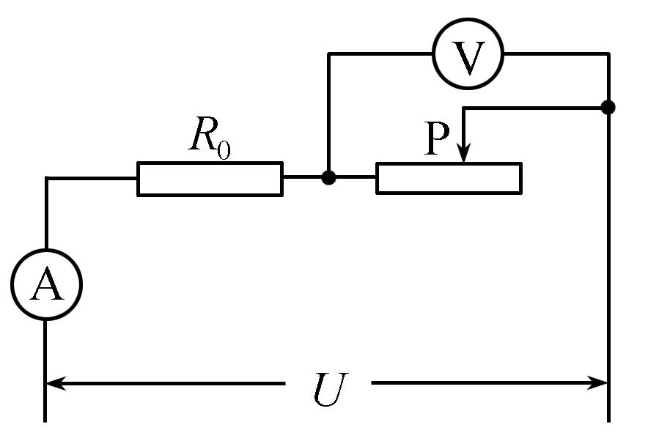
A．0.4 W B．0.8 W C．2 W D．4 W
7. 如图所示，电源电压保持不变，闭合开关S₁和S₂，灯L正常发光，则断开开关S₂时( )
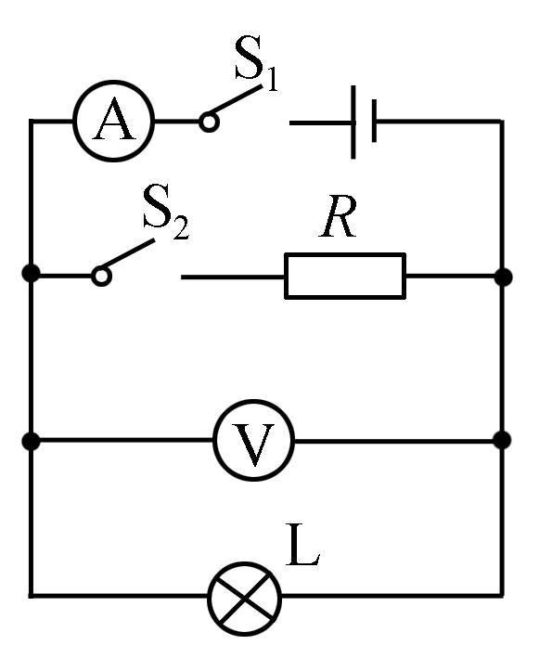
A．电流表示数变小，灯L仍然正常发光
B．电流表示数变大，灯L变亮
C．电压表示数变大，灯L的实际功率变小
D．电压表示数不变，电路的总功率变大
8. 如图所示，电子式电能表表盘上标有“3 000 imp/(kW·h)”字样(“3 000 imp/(kW·h)”指接在这个电能表上的用电器消耗1 kW·h的电能，电能表上的指示灯闪烁3 000次)。现将若干盏规格都为“220 V 20 W”的节能灯接在该电能表上一起正常工作15 min，电能表的指示灯闪烁了135次，这些节能灯消耗的电能为________J，接入的节能灯共有________盏。
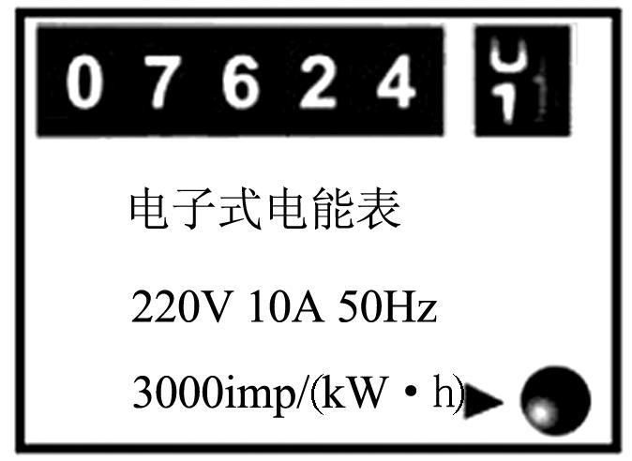
9. 有两个电阻，R₁＝5 Ω，R₂＝10 Ω，如果把它们串联接入电路中，则通过它们的电流之比I₁∶I₂＝________，它们消耗的电功率之比P₁∶P₂＝______。
10. 如图所示的电路中，灯L₁、L₂上分别标有“6 V 4 W”、“6 V 3 W”的字样，当开关S闭合时，灯L₁、L₂都能发光，则甲、乙两电压表的示数之比是______，L₁、L₂消耗的电功率之比为______。(不考虑温度对电阻的影响)
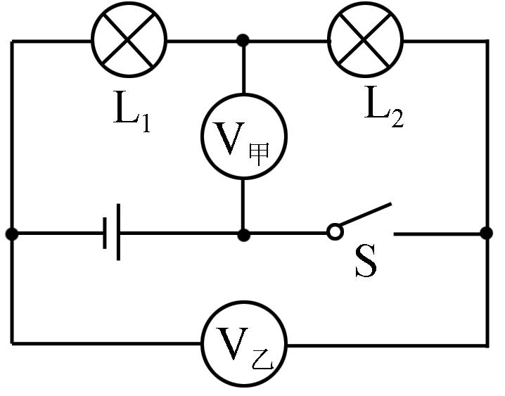
11. 如图所示是测定小灯泡电功率的实验电路。闭合开关S，使滑片P向左不断移动，则电流表的示数______，小灯泡消耗的电功率______。(均填“增大”“不变”或“减小”)
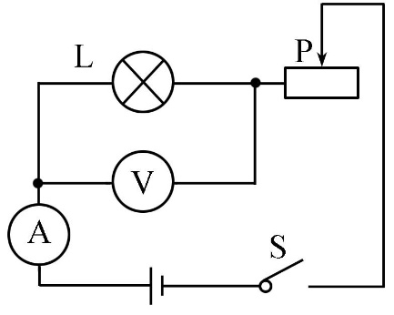
12. 现在有一种“手机自生能”技术，手机上装有特制电池，上下摇晃手机即可产生电能。这种装置实质是将______能转化为电能。如果将手机上下摇动一次，相当于将200 g的物体举高10 cm。由此可知，每摇一次可获得的电能为______ J。
13. 在炎热的夏天，电视机连续使用较长时间后，要停一会儿，但如果长期停止使用，隔一段时间要通电一次。这是因为________在起作用，前者是为了________________，后者是为了_______________。
14. 在做“测定小灯泡电功率”的实验中，已知小灯泡的额定电压为2.5 V, 电源为两节干电池，其余器材均完好。小明同学在连接电路时，将最后一根导线接好后，就看到灯泡发光，而且很亮，同时电压表指针偏转角度较小。你认为他在连接电路时可能存在的错误或不妥是：
(1)____________________________________________________；
(2)____________________________________________________；
(3)____________________________________________________。
15. 如图所示，将灯L₁、L₂按甲、乙两种方式接在电压均为U的两个电路中。L₁在甲、乙两个电路中的电功率分别为4 W和9 W，设两灯泡的电阻不变，则L₁、L₂两灯泡电阻之比为________。
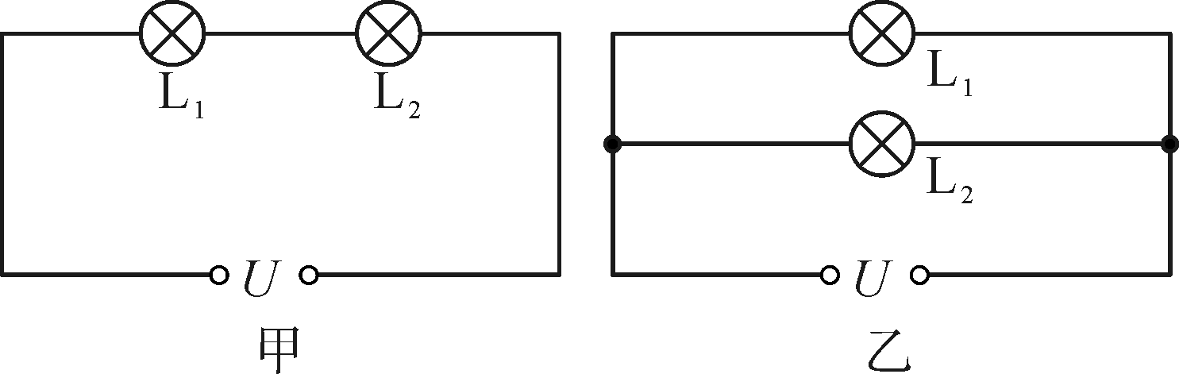
16. 一只标有“8 V 2 W”的小灯泡，将它接在12 V的电源上，要使此灯泡正常发光，必须给它______联一个阻值为________的电阻，这个电阻的功率为________。

答案：
1. D
2. BD
3. C
4. D
5. C
6. C
7. A
8. 1.62×10⁵ 9
9. 1∶1 1∶2
10. 4∶7 3∶4
11. 增大 增大
12. 机械 0.2
13. 电热 避免电热造成危害 利用电热驱潮
14. (1) 在连接电路时没有将开关断开
(2) 滑动变阻器连入电路的电阻没有调到最大
(3) 电压表选择了大量程
15. 2∶1
16. 串 16 Ω 1 W

